Grupo 3

* Maria Dominguez
* Victor Baez
* Soraya Tapia
* Luis Encina
* Tomas Llanos

Imágenes Sql

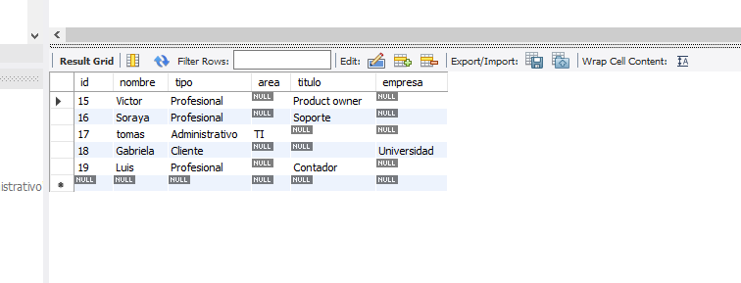

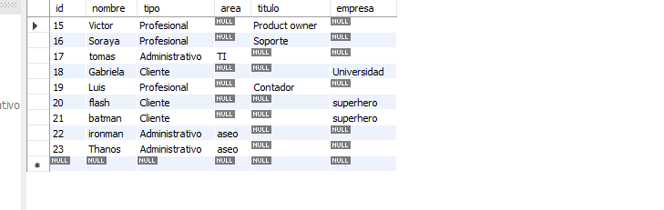

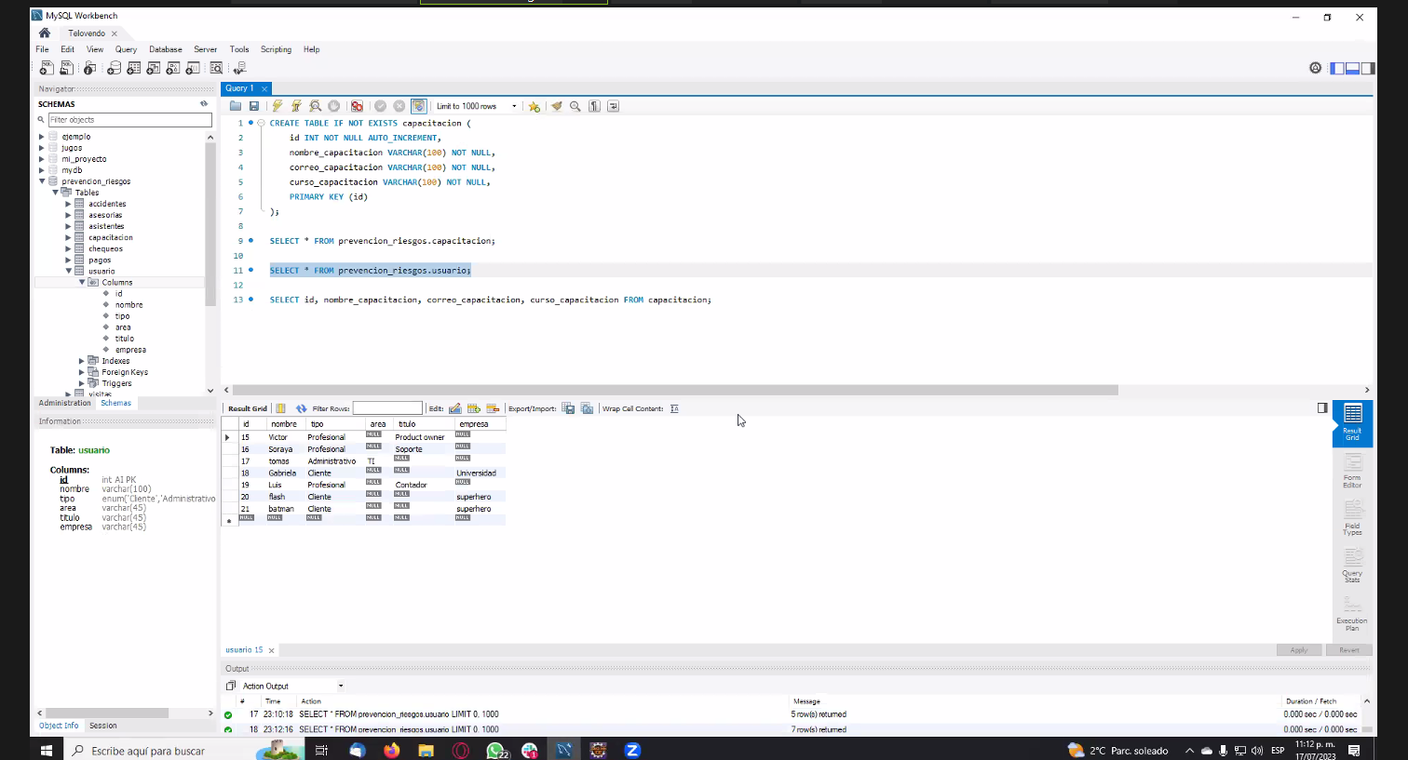

Imágenes de programa Funcionando 